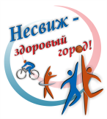
«Школа волонтёров ЗОЖ».
25.01.2021 состоялась интерактивная площадка «Школа волонтёров ЗОЖ». На мероприятие были приглашены учащиеся со всех школ города Несвижа. Каждая команда проходила квест по маршрутному листу. Всего было 4 полезных локации. На одной из них помощник врача- гигиениста ГУ «Несвижский РЦГиЭ» Макаревич А.М. проводила опрос о информированности детей по теме COVID-19, принципы ЗОЖ. Ребята активно участвовали и показали достойные результаты.
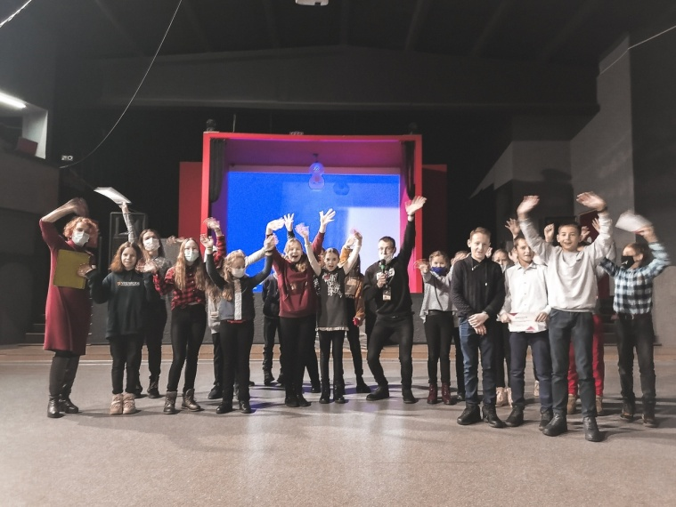
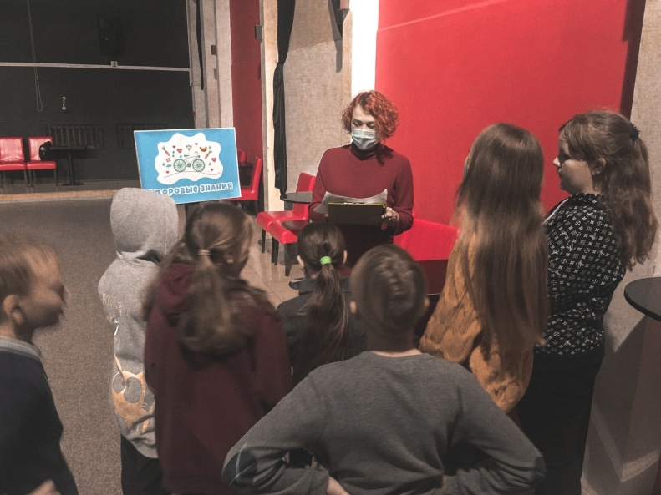

27.01.2021г.

